Completa as frases que se seguem com os termos da chave, de modo a obteres afirmações verdadeiras.
1

FICHA NEE 10
NOME: N.": TURMA: DATA:
1. Compreender fenómenos elétricos do dia a dia, descrevendo-os por meio de grandezas físicas, e aplicar esse conhecimento na montagem de circuitos elétricos simples (de corrente contínua), medindo essas grandezas.
METAS CURRICULARES
Chave: André-Marie Ampere; série; I; quantidade; tempo; corrente; ampere; A; amperímetro.
A. A elétrica relaciona-se com a de cargas elétricas que atravessam uma secção reta de um fio condutor por unidade de .
B. A unidade do SI de corrente elétrica é o , em honra do físico e representa-se pela letra .
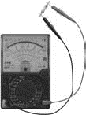
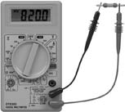
Estabelece a correspondência entre as figuras da coluna I e as designações da coluna II.
2

COLUNA I
COLUNA II
A.
B
1. Amperímetro analógico
2. Amperímetro digital
A —
B —
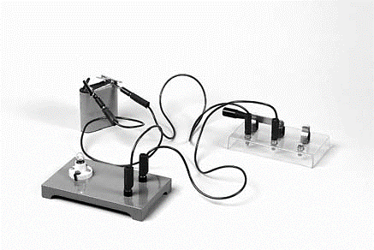
Observa a figura ao lado que representa um circuito elétrico.
Representa esquematicamente o circuito.
3

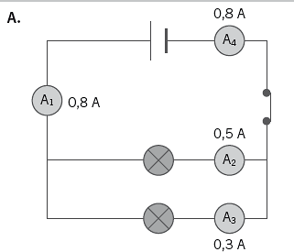
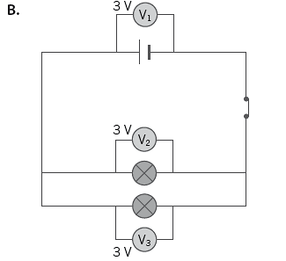
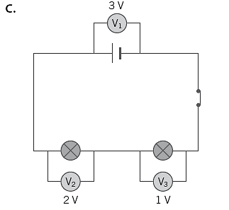
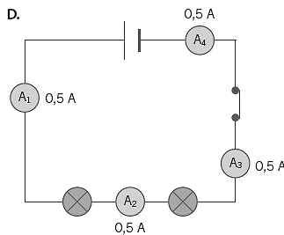
Estabelece a correspondência entre os circuitos da coluna I e as descrições da coluna II.
COLUNA I
COLUNA II
1. Medição da corrente elétrica numa associação de lâmpadas em série.
Num circuito em série, a corrente elétrica que percorre o circuito é a mesma em qualquer ponto do circuito.
/_{ramo principal} = /_{L1} = /_{L2}
/_{ramo principal} = 0,5 A
/_{L1} = /_{L2} = 0,5 A
2. Medição da tensão numa associação em série.
Num circuito em série, a tensão da fonte de energia (pilha) é igual à soma das tensões dos recetores de energia (lâmpadas).
U_{pilha} = U _{1ª lâmpada} + U _{2ª lâmpada}
U_{pilha} = 3 V
U _{1ª lâmpada} + U _{2ª lâmpada} = 2 + 1
U _{1ª lâmpada} + U _{2ª lâmpada} = 3 V
3. Medição da tensão numa associação em paralelo.
Num circuito em paralelo como o deste exemplo, a tensão do ramo principal é igual à tensão em cada um dos outros ramos.
U_{pilha} = U_{1.ª lâmpada} = U_{2.ª lâmpada}
U_{pilha} = 3 V
U_{1ª lâmpada} = U_{2ª lâmpada} = 3 V
4. Medição da corrente elétrica numa associação em paralelo.
Num circuito em paralelo, a corrente elétrica que percorre o ramo principal divide-se pelos restantes ramos de modo a que a soma das correntes elétricas em cada ramo seja igual à corrente elétrica no ramo principal.
/_{ramo principal} = /_{L1} + /_{L2}
/_{ramo principal} = 0,8 A
/_{L1} + /_{L2} = 0,3 + 0,5
/_{L1} + /_{L2} = 0,8 A
4

A — B — C — D
Observa a figura seguinte, que representa uma associação em série de 4 pilhas.
5

Cada pilha tem U = 1,5 V. Refere a finalidade da associação de pilhas em série.
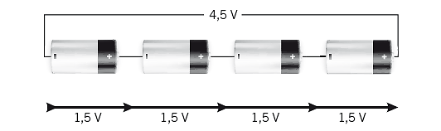
Completa as frases seguintes com os termos da chave, de modo a obteres afirmações corretas.
6

Chave: voltímetro; temperatura; ohm; oposição; material; bons; maus; ohmímetro; amperímetro.
A. A resistência elétrica é uma grandeza física que mede a maior ou menor à passagem da corrente elétrica.
B. A resistência de um condutor depende do , do comprimento e da secção do condutor onde está aplicada a tensão e da .
C. Os materiais condutores oferecem pouca oposição à passagem da corrente como, por exemplo, os metais.
D. Os materiais condutores ou isoladores oferecem uma elevada resistência à passagem da corrente elétrica como, por exemplo, a borracha ou o plástico.
E. A resistência pode medir-se diretamente com um ou multímetro
ou indiretamente através dos valores obtidos com um e um
F. A unidade da resistência é o (Ω).
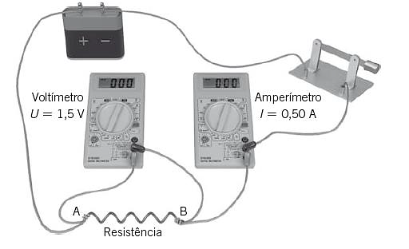
Sabendo que a resistência elétrica se pode medir de modo direto ou indireto, observa a figura seguinte e responde às questões.
7

7.1 Identifica o modo de medição da resistência elétrica representado na figura

7.2 Refere o valor de R, sendo R = $\frac{U}{I}$ .
7.3 Qual é a lei que é representada pela expressão da questão anterior?

Classifica as seguintes afirmações como verdadeiras (V) ou falsas (F).
8

- Um condutor metálico filiforme, homogéneo e a temperatura constante é óhmico se apresentar uma relação de proporcionalidade direta entre a tensão nos seus terminais e a corrente elétrica que o atravessa.

- O reóstato é uma resistência variável, o que significa que este dispositivo possibilita a variação da resistência num circuito elétrico.

